### Cách cài plugin

### 1. Plugin là gì?

Plugin là một thành phần mở rộng nhỏ được lập trình riêng dựa trên các API và những hàm mở có sẵn của WordPress để tạo thành một tính năng nào đó mà mặc định WordPress không có. Nói dễ hiểu hơn, plugin chính là một module bổ sung một chức năng nào đó mà chúng ta có thể cài vào WordPress.

### 2. Cách tìm Plugin.

Cách đơn giản để tìm plugin WordPress đó là hãy tìm trong [thư viện plugin WordPress](http://wordpress.org/plugins/) vì các plugin ở đó vừa an toàn mà lại có nhiều thông tin. Lưu ý: Không nên tìm plugin với từ khóa tiếng Việt hãy tìm với từ khóa tiếng Anh chuyên môn nào đó.

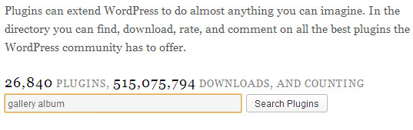

Một tính năng có thể có rất nhiều plugin hỗ trợ tương tự, cho nên chúng ta nên lọc ra các plugin được đánh giá cao nhất, hỗ trợ phiên bản WordPress mới nhất và đừng quên đọc Description để biết nó có những tính năng gì.

### 3. Cài đặt Plugin.

Cũng giống như cài đặt theme, việc cài đặt Plugin WordPress cũng có 2 cách, một là cài trực tiếp ngay trong WordPress Dashboard, hai là cài thủ công thông qua việc copy thư mục plugin vào /wp-content/plugins.

- Cài Plugin thông qua Wordpress Dashboard:

+ Đầu tiên chúng ta vào Plugins -> Add New:

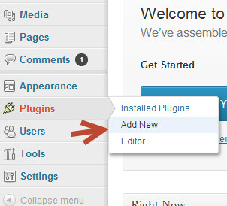

+ Tiếp đó, hãy nhập tên chức năng cần tìm plugin (bằng tiếng Anh) và ấn nút Search Plugins.

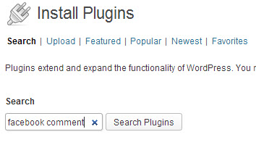

+ Một danh sách các Plugin trùng với từ khóa tìm kiếm sẽ hiển thị ra, chọn một Plugin phù hợp với chức năng mà chúng ta cần và tiến hành cài đặt.

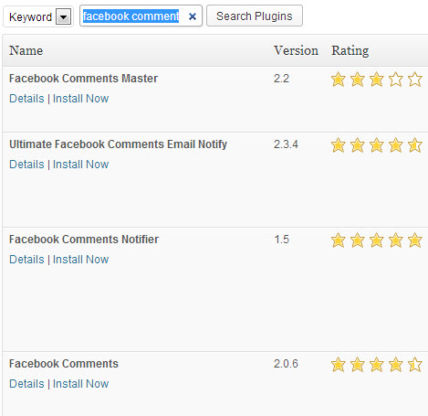

+ Cài đặt xong chúng ta vào phần quản lý Plugin và Active nó lên.

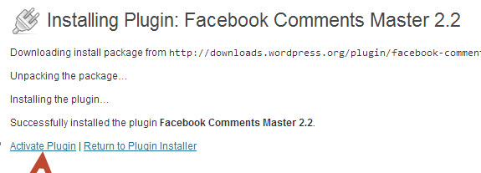

- Cài đặt Plugin bằng cách thủ công:

+ Sau khi có được một Plugin phù hợp với những chức năng mà chúng ta cần và tải về thì chúng ta tiến hành giải nén và copy vào thư mục /wp-content/plugins/. Và vào phần quản lý Plugin để active plugin vừa được thêm vào.

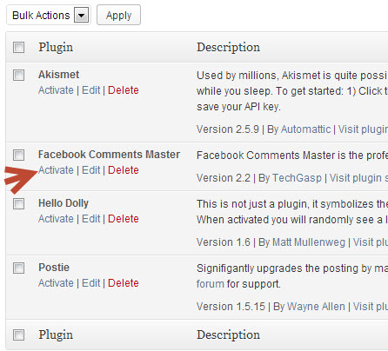

- Cách sử dụng: Sau khi kích hoạt plugin xong, thường là để sử dụng plugin ta có 2 kiểu như sau:

+ Đối với các plugin nó tự động thì sau khi kích hoạt nó sẽ tự động hoạt động mà không có thêm khu vực tùy chỉnh thông số nào.

+ Tùy chọn plugin trong Settings -> Tools hoặc Plugins. Nhưng đa phần các plugin đều đặt khu vực tùy chỉnh ở Settings.